INDICAÇÃO Nº 3404/2017

Sugere ao Poder Executivo Municipal que proceda a roçagem e limpeza em área publica localizada na Rua Maria Amabile Mollon no Jd. Ferdinando Mollon. (Foto anexa).

Excelentíssimo Senhor Prefeito Municipal,

Nos termos do Art. 108 do Regimento Interno desta Casa de Leis, dirijo-me a Vossa Excelência para sugerir ao setor competente que proceda a roçagem e limpeza em área publica localizada na Rua Maria Amabile Mollon no Jd. Ferdinando Mollon.

Justificativa:

Fomos procurados por munícipes, solicitando essa providencia, pois da forma que se encontra, está favorecendo o aparecimento de animais peçonhentos, causando transtornos e insegurança.

OBS: No ultimo dia 29 foi encontrada uma cobra com aproximadamente 1 m de comprimento na sala da residência na referida Rua nº275 conforme foto anexa.

Plenário “Dr. Tancredo Neves”, em 30 de Março de 2017.

José Luís Fornasari

“Joi Fornasari”

Solidariedade

- Vereador -

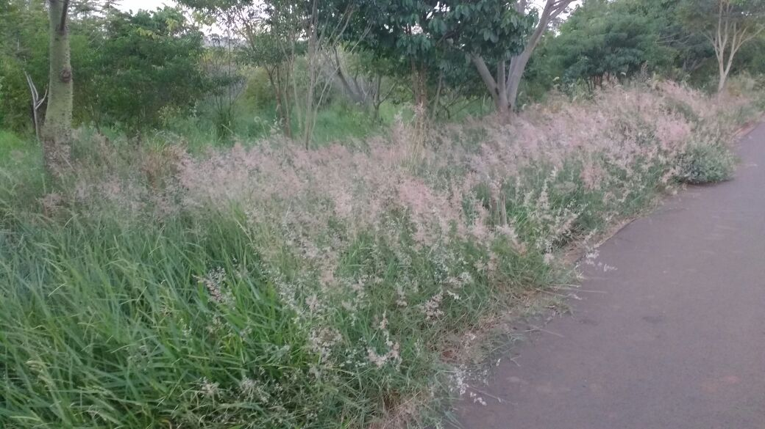

Sugere ao Poder Executivo Municipal que proceda a roçagem e limpeza em área publica localizada na Rua Maria Amabile Mollon no Jd. Ferdinando Mollon.

